ESCUELA DE EDUCACIÓN SUPERIOR PEDAGÓGICA PÚBLICA
“SANTA ROSA”
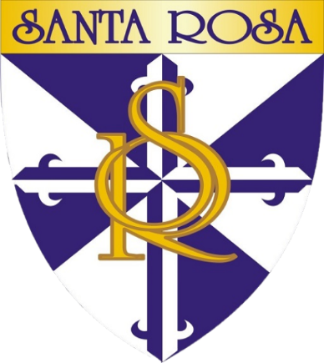
PROGRAMA DE ESTUDIOS EN EDUCACIÓN INICIAL

“JUEGO DE ROLES Y SU INFLUENCIA EN LAS HABILIDADES SOCIALES EN NIÑOS DE 5 AÑOS DE LA INSTITUCIÓN EDUCATIVA INICIAL N° 165 BURBUJITAS CUSCO 2023”
Línea de Investigación:
Didáctica en instituciones educativas
TRABAJO DE INVESTIGACIÓN PRESENTADO POR:
Autor(a):
Milagros Morales Anchahua
Asesor:
Mag. Custodia Álvarez Cabrera
Código ORCID: XXXX-XXXX-XXXX-XXXX
PARA OPTAR EL GRADO ACADÉMICO DE BACHILLER EN EDUCACIÓN
Cusco -Perú
2026

